Grundkurs Biologie – Abitur 2009

Aufgabe B1 Füchse und Hunde
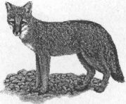
1. Der Inselgraufuchs (Urocyon littoralis littoralis) ist eine von mehreren
Unterarten, die nur auf San Miguel, einer der nördlichen Kanalinseln
vor Kalifornien, vorkommt. Inselgraufüchse haben ungefähr die Körper-
maße von Hauskatzen. Die Nahrung dieses tagaktiven Fuchses besteht
hauptsächlich aus Früchten, Insekten, Vögeln, Krebsen und kleinen
Säugetieren. Man vermutet, dass eine einzige Graufuchsart am Ende der letzten Eiszeit vom Festland mittels einer Landbrücke auf die drei nördlichen, damals noch zusammenhängenden Inseln Santa Cruz, San Miguel und Santa Rosa gelangt war. Als am Ende der Eiszeit die Meeresspiegel wieder stiegen, verschwand die Landbrücke zum Festland und auch die drei Inseln wurden voneinander getrennt.

1.1. Erklären Sie auf der Grundlage der erweiterten Evolutionstheorie, wie es zur Entwicklung von Unterarten der Inselgraufuchse auf den genannten Kanalinseln gekommen sein könnte! 8 BE

1.2. Die Inselgraufüchse leben zusammen mit dem Fleckenskunk und dem seit 1990 auf der Insel nistenden Steinadler. Das Nahrungsspektrum des nachtaktiven Fleckenskunks, der ungefähr die Größe eines Marders besitzt, umfasst Früchte, Insekten, Vögel und kleine Säugetiere. Der Steinadler jagt vor allem kleinere Säugetiere, auch Jungfüchse. Seinen eigenen Nachwuchs schützt er, indem er seine Horste in Felswänden und auf Bäumen errichtet. Die folgende Grafik zeigt die Entwicklung der drei verschiedenen Populations-gruppen wahrend eines längeren Zeitraumes:
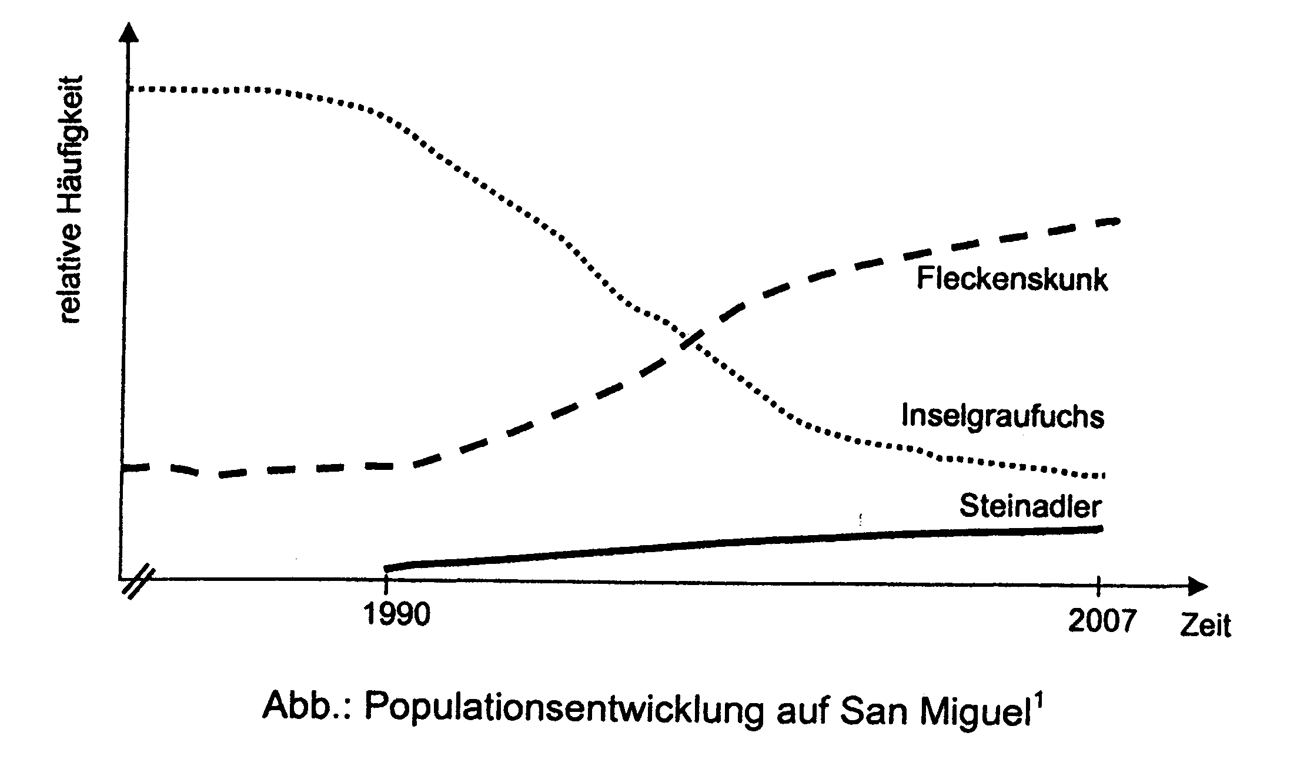

1.2.1. Erläutern Sie, wie sich die Populationen der drei genannten Inselbewohner über den dargestellten Zeitraum gegenseitig beeinflussen! 7 BE

1.2.2. Auch der Fisch fressende Weißkopfseeadler nistet in Felswänden oder auf Bäumen. Beurteilen Sie die Auswirkungen einer zusätzlichen Besiedlung der Insel durch den Weißkopfseeadler auf die Inselgraufuchspopulation! 4 BE

1.2.3. Beschreiben Sie allgemein die Abhängigkeit der Populationsdichte der Füchse von zwei dichteunabhängigen Faktoren Ihrer Wahl! 4 BE

2. Trüffel gelten bei Feinschmeckern als Delikatesse. Weibliche Hausschweine nehmen die im Boden verborgenen Pilze mithilfe ihrer empfindlichen Nase sehr leicht wahr, da der Pilz den für Eber charakteristischen Sexuallockstoff Androsterol verströmt. Hat das weibliche Schwein den Pilz freigelegt, frisst es ihn auf. Vermehrt setzt man deshalb speziell ab-

gerichtete Hunde für die Trüffelsuche ein. Hunde nehmen den Androsterolgeruch ebenfalls wahr, fressen aber den gefundenen Pilz nicht.

2.1. Beschreiben Sie unter Verwendung ethologischer Fachbegriffe. wie ein Hund zur Trüffelsuche abgerichtet werden kann! 4 BE

2.2. Nur wenige Androsterol-Duftmoleküle reichen aus, damit die Sinneszellen in der Hundenase einen Geruchsreiz registrieren. Dies führt zu Aktionspotenzialen in den Axonen der sensorischen Nervenzellen.

2.2.1. Stellen Sie in einem beschrifteten Diagramm den Verlauf eines Aktionspotenzials dar! 5 BE

2.2.2. Die Information über die Konzentration der Duftmoleküle wird über die Axone der sensorischen Nervenzellen verschlüsselt an das Gehirn weitergeleitet. Stellen Sie in einem beschrifteten Diagramm das Membranpotenzial in Abhängigkeit von der Zeit bei einem Axon einer sensorischen Nervenzelle für die aufeinander folgenden drei Zeiträume dar! Erläutern Sie Ihre Darstellung kurz! Eine Ermüdung des Geruchssinns kann vernachlässigt werden.

Zeitraum 1: keine Androsterolmoleküle;
Zeitraum 2: Androsterolmoleküle in geringer Konzentration, die der Hund gerade wahrnimmt;
Zeitraum 3: Androsterolmoleküle in hoher Konzentration. 8 BE

Gesamt: 40 BE

